排行榜&商店

# 目的与要求

本文档将会详细说明排行榜界面以及界面包含的基础设定。

# 排行榜界面设计

界面中的部分元素与另外一份文档——[主界面](主界面.docx)中相同，此文档则不再叙述。

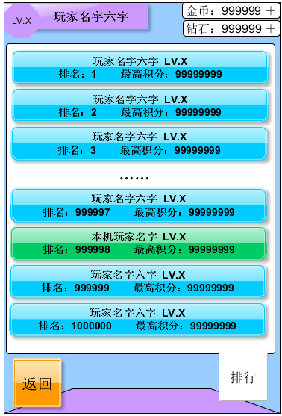



1. 显示玩家名字和等级、当前排名、最高积分。

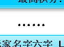

1. 省略号作为连接前10名和玩家当前排名的前三名之间的过渡

# 商店界面设计

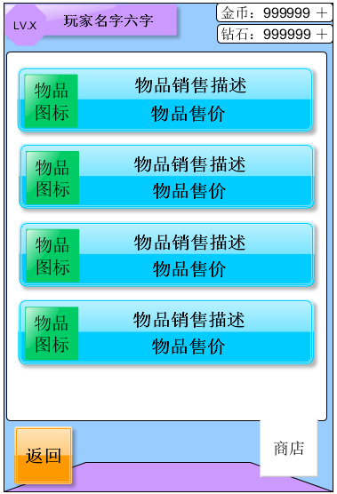

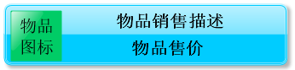

1、显示物品图标、对应物品的描述、对应物品的售价，点击即可购买。

# 其他设计

## 排行榜

1. 开启排行榜时，将本机玩家所在栏目显示与屏幕中间。
2. 显示本机玩家排名前3名玩家，后面10名玩家，以及总排行前十的玩家。其中本机玩家排名前3名玩家与总排行前十的玩家之间用省略号连接，以表示省去展示之间的玩家。

## 商店

商店出售的物品有（且不仅有）：

1. 金币
2. 钻石
3. 永久双倍金币道具（仅能购买一次）
4. 全力狂奔道具
5. 双倍积分道具